Globaliseringens indflydelse på dansk økonomi

Opgave 1: Globalisering – hvad er det?
Læs s. 262-266 i pdf’en ”Samf på B”.
- Snak med din sidemakker om hvad globalisering er, og hvad globaliseringens to drivkræfter er.
- Derefter skal I vurdere med udgangspunkt i teksten, hvilke fordele og ulemper der kan være ved globaliseringen.

Opgave 2: Danmarks konkurrenceevne
Hvordan går det med Danmarks konkurrenceevne? Gå ind på konkurrencebarometeret og sammenlign Danmark med andre lande på udvalgte områder: https://www.danskerhverv.dk/rammevilkar/
- Med udgangspunkt i det før læste, skal du definere hvad konkurrenceevne betyder.
- Hvorfor er de parametre der måles på vigtige for at afgøre et lands konkurrenceevne? (Uddannelse, arbejdskraft, viden og forskning, skat, transport og digitalisering, indre marked og frihandel).
- Hvordan går det med Danmarks konkurrenceevne? Er den blevet bedre eller værre?
- Hvordan går det med lande som Frankrig og USA?

Opgave 3: Hvordan påvirker den økonomisk globalisering dansk økonomi?
Kig på nedenstående figurer og snak med sidemakkeren om, hvordan den økonomiske globalisering påvirker dansk økonomi:
- Læs herefter fra s. 266 til 267 om globaliseringsoptimister og -pessimister.
  - Find herefter eksempler på en optimist og pessimist. Inddrag citater.
  - Hvad ville pessimisternes modsvar være på nedenstående figurer?
  - Den ene af jer skal nu være optimist og den anden pessimist. I skal nu afholde en faglig diskussion, hvor I argumenterer for fordele og ulemper ved globaliseringens indflydelse på dansk økonomi med brug af relevante begreber og teorier fra dette forløb og tidligere forløb (eksempler kunne være konkurrenceevne, suverænitet, liberal intergovernmentalisme osv.)
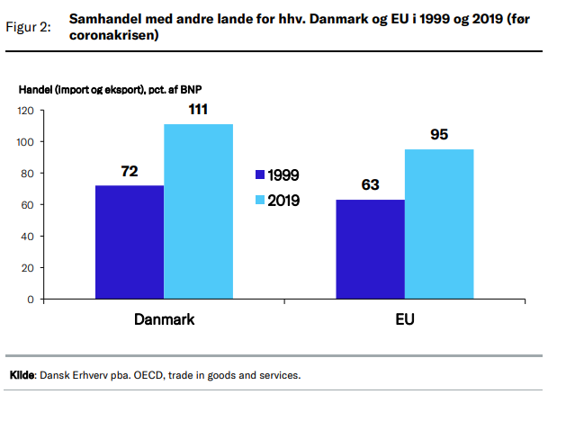
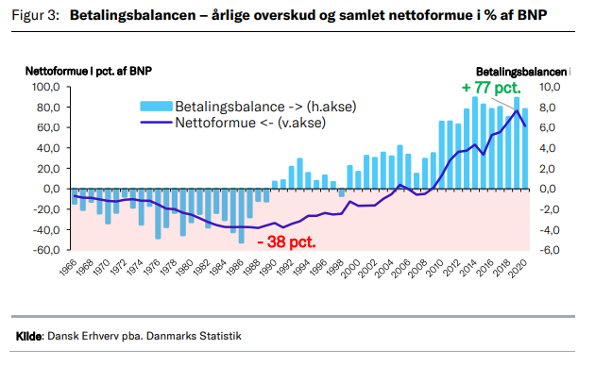
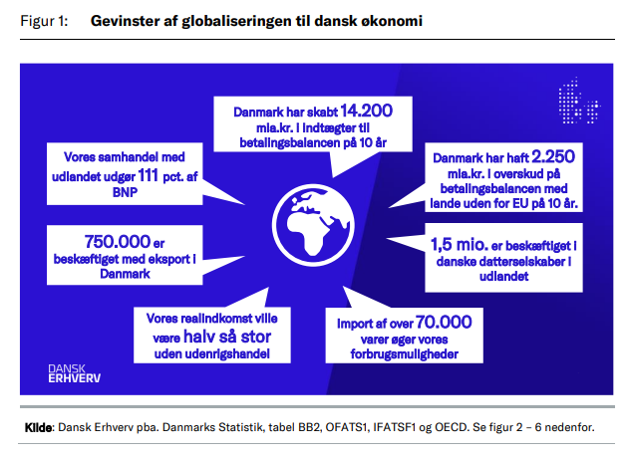
https://www.danskerhverv.dk/siteassets/mediafolder/dokumenter/01-analyser/analysenotater-2022/globaliseringen-har-skabt-hoj-velstand-i-danmark.pdf

